Страна детства

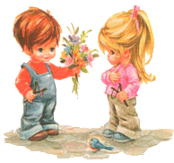
Выпуск №5
ноябрь 2008 года
Газета МДОУЦРР детского сада первой категории «Колокольчик» для родителей и
детей.


В наше время невозможно вырастить здоровое поколение людей, не обучая население использованию достижений науки и питании. Здоровье детей прежде всего в руках родителей , и поэтому именно от них зависит воспитание у ребёнка культуры питания.
Начинать этим заниматься нужно с первых дней жизни новорожденных. Задача сотрудников детского сада – помочь родителям.
Современные проблемы питания общеизвестны: избыточное потребление жиров, углеводов, хлеба, картофеля и катастрофически малое использование в меню овощей и фруктов. Недостаточно по рациональным нормам используются молочные продукты и рыба. В наших условиях главенствует так называемое европейское питание - однообразное, насыщенное жирами и углеводами.
Обо всём этом и как нужно преодолевать эти проблемы мы поведём наш разговор в газете.

А Н О Н С

Приглашаем всех желающих родителей принять участие в работе семинара- практикума «Питание дошкольников. За и против », который состоится15.12.2008 года. Будут затронуты вопросы организации питания в ДОУ и семье

«За маму ,за папу..».
« Маша не желает есть манную кашу, такую аппетитную, со сливочным маслом. Сидит за столом понурая , с тоской в глазах…»
Пища съеденная ребёнком без удовольствия усваивается очень плохо.
Кроме того, если ребёнок каждый раз вынужден есть без удовольствия, то у него может сформировать отрицательное отношение к еде.
Постоянные упрашивания, замечания, вызывают у ребёнка неприятные эмоции. Если подобные ситуации повторяются изо дня в день, то неприятные чувства связанные с едой запоминаются. В результате физиологический механизм аппетита бывает настолько глубоко повреждён , что вместо естественного чувства голода , у ребёнка появляется отвращение к пище при одном её виде, возникает потеря аппетита(анарексия),которая может произойти в полнее здорового ребёнка.

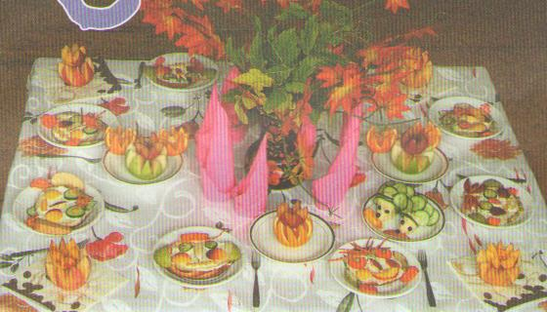
- Не навязывать. Уговоры и убеждения – насилие в мягкой форме.
- Не ублажать; еда - не средство добиться послушания и не наслаждение, она средство жить.
- Не торопись Еда не тушение пожара ,темп еды сугубо личное; спешка всегда вредна , а перерывы и жевание необходимы даже корове.
- Не отвлекать .пока ребенок ест, телевизор должен быть выключен, а новая игрушка припрятана.
- Не потакать. Нельзя позволять ребенку есть что попало и в каком угодно количестве (например ,неограниченное количество мороженного и конфет)
- Не тревожиться, поел ли ребенок ,вовремя ли и сколько ,следите только за качеством еды. Постарайтесь убедить ребенка в том, что кириешки, чипсы , кола и т.д. не приносят пользы, а только вредят здоровью..
Педагог- психолог ДОУ Бабакова Т.Г.

«Как легко приготовить обед! Ничего в этом трудного нет.»Каждая хозяйка ежедневно становится поваром. В недавно завершенных в нашей стране специальных исследованиях установлено,, что традиционно сложившаяся за сотни лет технология приготовления пищи приводит к разрушении белков, жиров, углеводов, витаминов.
И как в противовес этой порочной практике советуем вам следующую технологию приготовления пищи в домашних условиях. Все кулинарные изделия готовят на овощных прокладках .Широко используют растения. Приготовление блюд ведётся по принципу: полезно, вкусно, разнообразно, быстро, экономно, рационально.
Эти блюда могут использоваться в питании всей семьи , в том числе и дошкольников..
Рыба с овощами.
- Филе рыбы – 300 г., картофель- 5 шт., морковь- 2 шт.,лук-р3 шт.,
пшено- ½ стакана,вода – 2 стакана.
Филе рыбы нарезать небольшими кусочками, Очищенный картофель нарезать тонкими кружочками Очищенный лук, морковь нарезать соломкой. Пшено перебрать и промыть тёплой водой. На дно кастрюли уложить половину моркови, лука, (слоями), на овощи – картофель, сверху пшено; на картофель уложить кусочки рыбы , а сверху оставшиеся овощи. Овощи с рыбой залить горячей водой , довести до кипения и варить без перемешивания 5-6 минут. Кастрюлю снять с огня и настоять без нагревания закрытой крышкой 10-15 минут. Подать рыбу с овощами к столу.

Старшая медсестра детского сада Арканникова Л.Ф.

Детская страничка

Маша и каша. Кто с кем дружит.
Мы кормили нашу Машу , Дружит белка с шишкой ,
Маша, Маша, кушай кашу! Заяц- с кочерыжкой.
Маше каше надоела, Жеребёнок- с травкой,
Маша кашу не доела. Воробей – с козявкой,
Плачет Маша : Шмель - с цветочною пыльцой,
«Дайте простокваши!» Ну, а мы всем садом,
Дружим с шоколадом.

Жидко, а не вода, Лежит лентяй на раскладушки,
Бело, а не снег. (Молоко) Грызёт, похрустывая …(сушки).

Сидит на ложке , Нашёл я шар, разбил его.
Свесив ножки. (Лапши) Увидел серебро и золото. (Яйцо)

Работай до поту, так и поешь в охоту.
Хочешь, есть калачи ни сиди на печи.

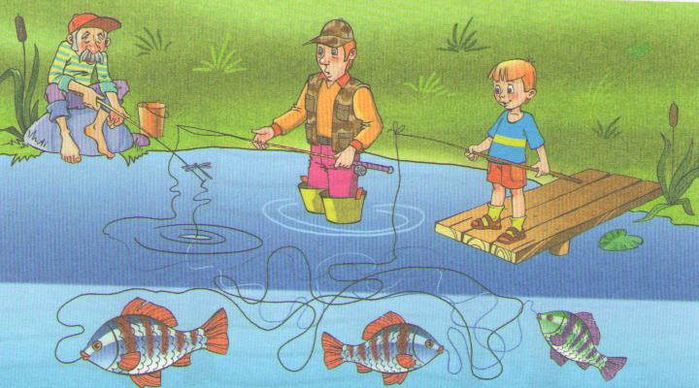

Сегодня на обед у наших рыбаков уха. Назовите из какой рыбы будет уха у дедушки, папы и сына? Чем полезна рыба?
Рада была поделиться материалом для детей родительница подготовительной группы Фатнёва Людмила Ивановна
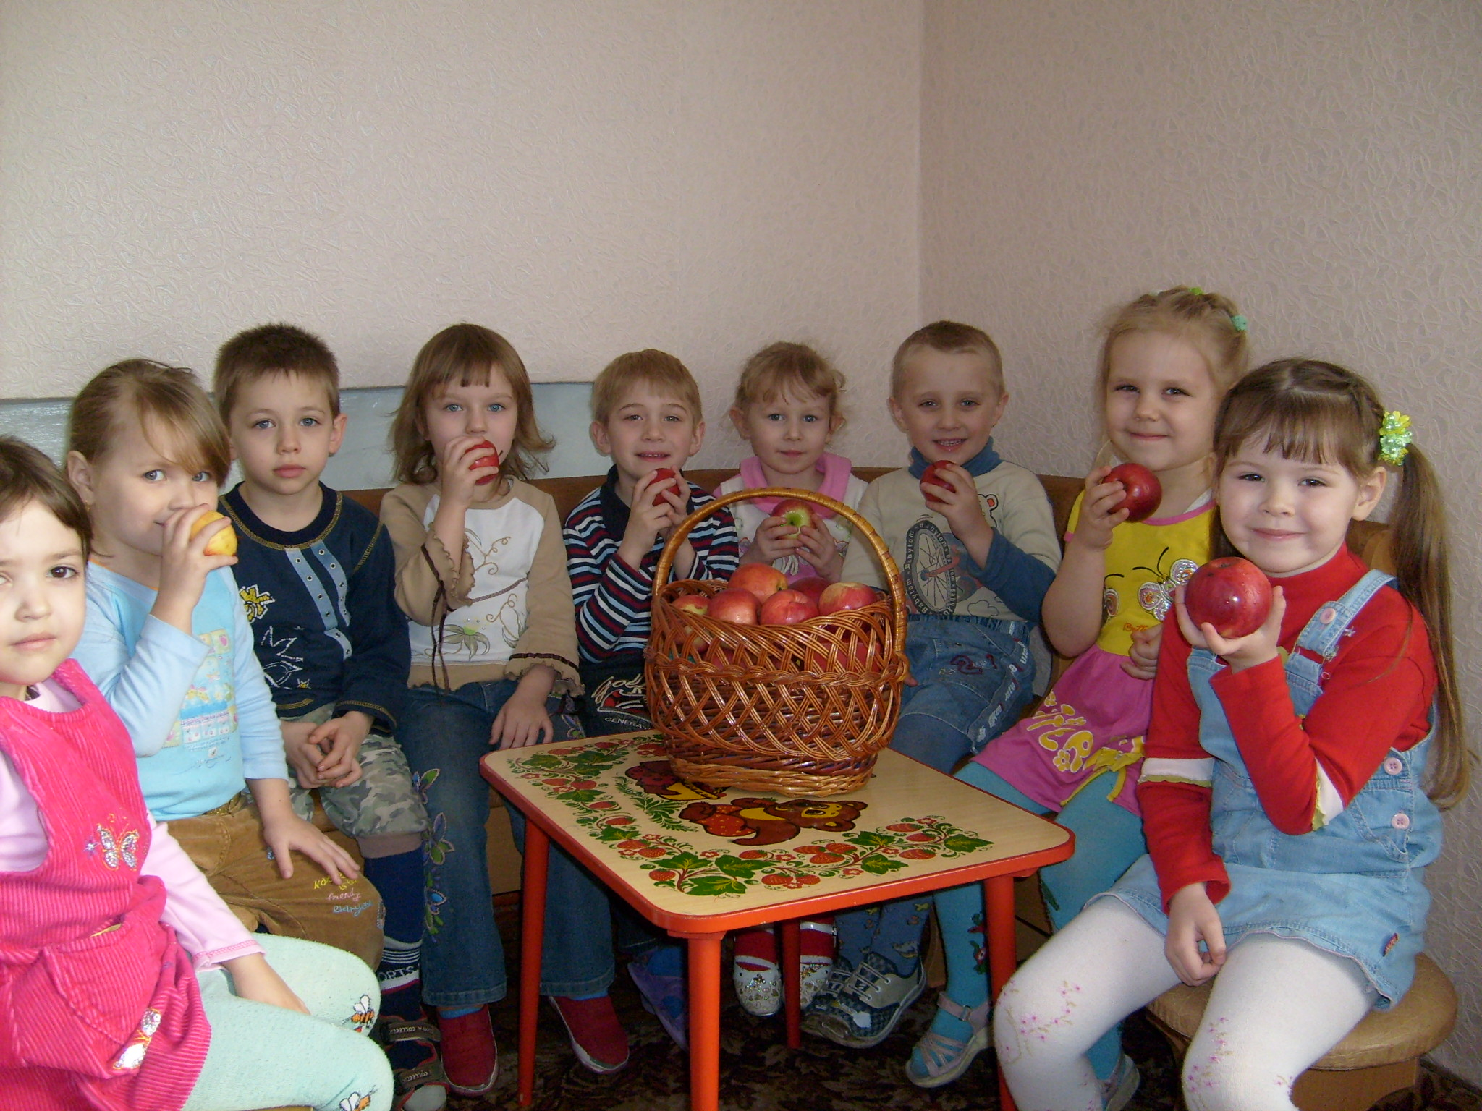

А мы едим витамины каждый день.

Редактор: Харламова И.С., Наш адрес: 347060 Ростовская область
творческая группа педагогов ст. Тацинская, пер.Комсомольский 8,
Количество экземпляров: 50 штук МДОУ ЦРР Д/С «Колокольчик».
Газета выходит 1 раз в 2 месяца. Контактный телефон: 8 (86397) 2-11-51

